Miércoles
05
de octubre

Primero de Primaria
Conocimiento del Medio

Mi lugar especial

Aprendizaje esperado: reconoce formas de comportamiento y sugiere reglas que favorecen la convivencia en la escuela y la familia.

Énfasis: reconocer la importancia de las reglas para una sana convivencia en el salón de clases. (3/3)

¿Qué vamos a aprender?

Aprenderás a reconocer formas de comportamiento adecuado y a sugerir reglas que favorecen la convivencia en la escuela y la familia.

Reconocerás la importancia de las reglas para una sana convivencia en el salón de clases, y elaborarás un reglamento para tomar tus clases de “Aprende en Casa”.

En sesiones pasadas aprendiste lo que es una regla de convivencia, y la necesidad de establecerlas en la casa y en la escuela. Recordarás que una regla, es un acuerdo que sigues para que haya orden para que puedas satisfacer tus necesidades y que estés bien. Si sigues las reglas puedes desarrollar tus actividades diarias de manera ordenada y segura.

Por ejemplo, en el lugar donde estás debes depositar los desechos en botes y no en el piso.

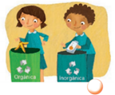

También aprendiste la importancia de seguir las reglas en todos lados, en la casa, la escuela, en la calle, en el museo, con la familia, durante los juegos. ¡En todos lados!

¿Qué regla crees que se está representando en la siguiente imagen?

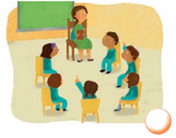
Al no cumplir las reglas hay consecuencias, como ocurrió en el caso de Mariana. ¿La recuerdas?

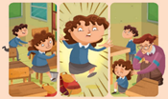

Mariana se cayó y se lastimó por correr dentro del salón de clases, pero alguien, también fue responsable al dejar la mochila tirada con la que se tropezó. Así que, si Mariana no hubiera corrido dentro del salón de clases o el niño que dejó la mochila tirada la hubiera guardado, entonces, Mariana no se habría lastimado.

Luego aprendiste que tienes responsabilidades de acuerdo a tú edad, y esas responsabilidades permiten que en tú familia haya una relación de apoyo y buena convivencia.

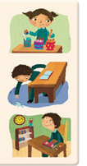

Más adelante descubriste que también los niños toman decisiones y que es importante aprender a tomar las mejores, para evitar problemas y vivir mejor, incluso hasta en los juegos hay reglas para que sean más divertidos.

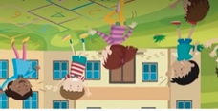

¿Qué hacemos?

Es importante que sepas que aprender a seguir las reglas requiere de práctica y esfuerzo y que muchas veces necesitas del apoyo de un adulto, pero al final, siempre vale la pena, porque las consecuencias son buenas.

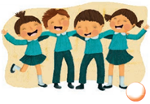

Observa el siguiente video, donde se habla de las consecuencias de no cumplir con las reglas y las responsabilidades.

Un día en Once Niños… La tarea
https://www.youtube.com/watch?v=e95bOspXcog&t=167

Debes organizar el tiempo que le dedicarás a cada una de tus actividades, desde que te levantas, hasta que te acuestas a dormir. Eso ayudará a que en el día puedas tomar tus clases, jugar, comer, ver tus programas favoritos, platicar con tu familia, ayudar en casa, hacer todo.

Y organizar tu espacio es que prepares lo mejor posible el lugar desde donde ves tus clases, para que tengas todos tus materiales y no te distraigas durante la clase.

En la cápsula que observaste, ¿pudiste notar cómo se les pasó el tiempo? Se pusieron a hacer otras cosas, además de que tenían desordenada su mesa de tareas.

Piensa en lo que puedes hacer todos los días para tomar tu clase sin distraerte y lo más cómodo posible. Con ayuda de tu acompañante escribe o dibuja las reglas que consideres necesarias para cumplir con tus responsabilidades. Apóyate en las siguientes reglas:

- Levantarte temprano y asearte
- Desayunar
- Preparar tus materiales para las sesiones
- Observar tus clases

Ahora que ya elaboraste tu reglamento, con práctica y ayuda de tu familia, podrás elaborar otros reglamentos donde todos participen y así vivir más armónicamente.

Para reafirmar el aprendizaje de esta sesión, contesta la página 19 de tu libro de texto Conocimiento del Medio.

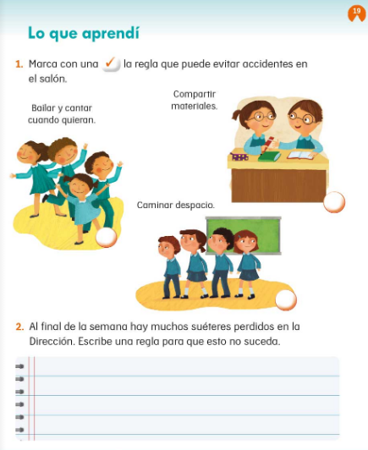

El reto de hoy:

Piensa en tu propio reglamento para aprovechar más tus clases, en cada familia las dinámicas y los espacios son diferentes, así que dibuja lo que tú puedes hacer para mejorar tus clases ahora que estás en casa.

Pide ayuda a un adulto si así lo requieres. Comenta con ese adulto la importancia de establecer un reglamento para tus tareas. Pregunta si puedes considerar en el reglamento lo necesario para tener tus materiales listos, o si es posible que haya un tiempo para tomar un pequeño refrigerio mientras trabajas. Tal vez algunos de ustedes requieran cerrar las puertas o ventanas para no escuchar mucho ruido. Poco a poco vayan pensando en otros aspectos que se puedan añadir.

Recuerda que puedes quitar o poner reglas siempre que sea necesario. Lo importante es que puedas crear un lugar especial para tus tareas escolares.

Por último, estos serán los materiales que necesitarás la próxima sesión de Conocimiento del medio.

- Libro de Conocimiento del Medio
- Lápiz
- Lápices de colores
- Goma
- Sacapuntas
- ¡Mucha energía!

¡Buen trabajo!

Gracias por tu esfuerzo.

Para saber más

https://www.conaliteg.sep.gob.mx/

